美台各怀鬼胎共同上演“最后的疯狂”

苏虹 [有理儿有面](javascript:void(0);)

**有理儿有面**

微信号 youli-youmian

功能介绍 你说是不是

2021-11-03[原文](https://mp.weixin.qq.com/s?__biz=Mzg3MjEyMTYyNg==&mid=2247544570&idx=2&sn=553d6c0a2d3c9a0473cfdbf547037fc3&chksm=cef67a8ff981f399eecd54a0c11eff45d51f222f2e28fafac46413177577edaa3ab8e436f307&scene=27#wechat_redirect&cpage=20) 发表于

收录于合集





**全文共1730字，图片1张，预计阅读时间为4分钟。**



▼

本文作者：上海大学文学院兼职教授、博士 苏虹

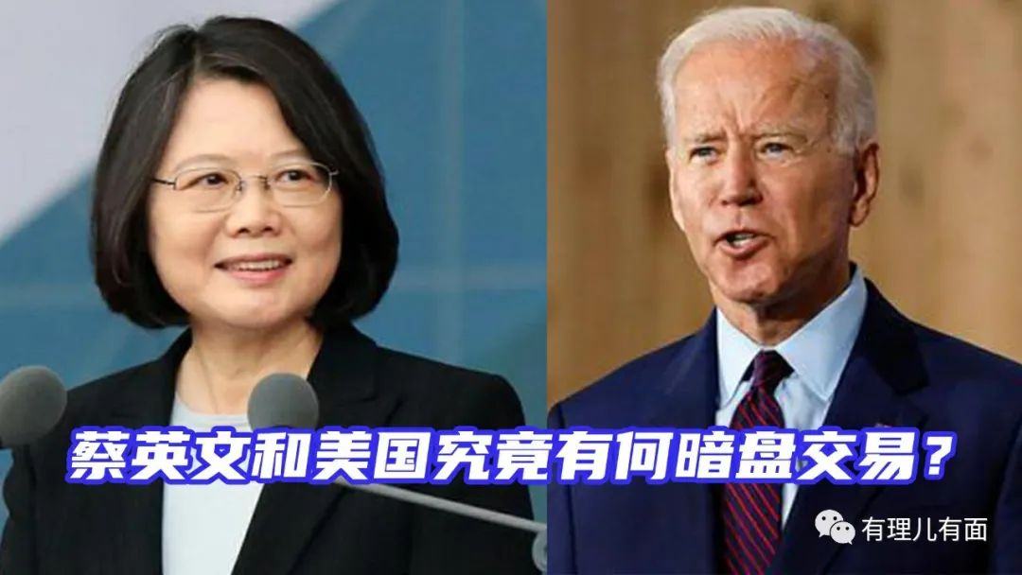

最近一段时间，围绕两岸问题，美台各怀鬼胎、互相勾结，让台海阴云密布。美国方面，先是总统拜登声称“保卫台湾”，随后国防部长奥斯汀表示“加倍支持台湾”，接着国务卿布林肯发表声明称，“台湾有意义地参与联合国体系是务实问题而非政治问题”云云。

而台湾地区领导人蔡英文则遥相呼应：先在“双十讲话”中抛出所谓“四个坚持”和“互不隶属”的论调，接着又在CNN采访中首度公开承认“有美军在台湾”。围绕台湾问题，近期美国政客和岛内“台独”分子各怀鬼胎，共同上演“最后的疯狂”。

**美国内心恐慌中国崛起**

美国图穷匕见。特朗普执政后期，时任国务卿蓬佩奥在推特上宣布“美国官方将停止对台湾接触的限制。”宣称“台美关系”不必要也不能受制于官僚机构。拜登上台后，美国政府继续打“台湾牌”，甚至与特朗普政府有过之而无不及。

当地时间2021年10月21日，拜登在美国有线电视新闻网“市民大会”节目中，回答主持人提问时明确表示，美国将“保卫台湾”。拜登话音刚落，正在参加北约会议的美国防长奥斯汀在被问到类似的问题时，也表示会“加倍支持台湾”。国务卿布林肯更是发表声明称，台湾有意义地参与联合国体系是务实问题而非政治问题。美鼓励所有联合国成员国同美一道，支持台积极、有意义地参与联合国体系和国际社会云云。

美国之所以在台湾问题上扯去最后一块遮羞布，违背中美三个联合公报原则，赤裸裸地干涉中国内政，主要原因在于面对中国的崛起，掩饰不住内心恐慌，由“战略模糊”转为“战略清晰”，以致图穷匕见，这也恰恰说明美国黔驴技穷，可打的“牌”已不多。

台湾孤注一掷。蔡英文之流从“去中国化”、拒不承认“九二共识”，到倚美谋“独”、以武拒统、修改课纲、以疫谋“独”、雄风“误”射，近期又抛出所谓的“四个坚持”“互不隶属”，在“台独”的末路上先是小步快路，继而狂奔，自以为聪明，把本来风平浪静的台湾海峡，搅得风高浪急、兵危战兇。

可悲的是，蔡英文之流却自鸣得意，自以为很聪明。日前蔡英文接受CNN专访时宣称来自大陆的“威胁”“与日俱增”，并首次证实美军在台进行训练。而台防务部门负责人邱国正则煞有介事地声称，台军跟美方一直有交流，在“各个城市、各个领域都蛮多、蛮频繁的”。他还宣称，台美军事交流是“任何议题都可以谈”。

蔡英文之流高调证实美军在台，无非想给世人“既成事实”的印象，借以“绑架”利用美国。但美国又岂是蔡英文能轻易“绑架”利用的？不过，双方各怀鬼胎、各取所需，便有了现在的苟合。对美国而言，可以让台湾充当遏制中国的炮灰，还可以多收些保护费；对蔡英文当局而言，知其来日无多，故而孤注一掷，哪管台湾老百姓的民生和死活。

我自閒庭信步。对于目前的台海局势，国际社会普遍感到充满了火药味，有的外媒甚至感到“一触即发”。对于美台勾结行径，中国政府自然不会坐视不管，但中国政府显然更充满战略定力。因为中国政府清楚也清醒地知道，中美“合则两利，鬥则俱伤”。而对台湾，以和平方式实现祖国统一，最符合包括台湾同胞在内的中华民族整体利益。

**统一是台湾唯一的生存选择**

正因为这样，中国政府面对美国政府和蔡英文当局的挑衅，并未随其节奏而起舞，而是开展了一系列有理、有利、有节的斗争。

10月31日，国务委员兼外长王毅会见布林肯时指出，台湾问题是中美之间最敏感的问题。一旦处理失误，将对中美关系造成颠覆性、全局性破坏。同时，王毅代表中国政府，要求美方奉行真正的一中政策，而不是假的一中政策；要求美方履行对中方所作的承诺，而不是背信弃义；要求美方把一中政策真正落实到行动上，而不是说一套做一套。三项要求非常直白，其背后的内涵相信布林肯能够听懂。

对于台湾问题，俄罗斯总统普京最近接受采访时说，“我认为中国不需要动武”“中国通过增加这种经济潜力，有能力实现其国家（统一）目标”。从历史的坐标看，时间对中国意味着空间，当中国在21世纪某个时间节点真正崛起时，台湾以中国一部分的方式出现将成为唯一的生存选择。因此，中国对台湾问题从不缺少战略定力，相反，倒是美国那些想打“台湾牌”的政客和岛内“台独”分子，知其好日子不长，故而无比焦虑，以至狼狈为奸，共同上演“最后的疯狂”。

本文转自《大公网》

**图片源自网络**





**关注公众号：**

**有理儿有面**

**理   性｜   揭   秘｜   探   讨**







### 精选留言

用户设置不下载评论